CPE MMI 测试工具需要注意下面两个问题：

1. 确认Windows系统只有一张网卡。
2. 确定COM口端口号不能大于256

# 网卡

Windows 7系统查看网卡：

**Windows徽标** （任务栏左下角） -> **控制面板** -> **网络和Internet** -> **查看网络状态和任务** （右边的 **网络和共享中心** 下面） -> **更改适配器设置**

如果多于一张网卡，把其余的网卡都禁用掉 （选择一个连接，点击右键，在弹出菜单的第一项就是 禁用 选项），只启用连接HH70的那个网卡。

一般使用计算机自带的网卡即可，不用使用Ethernet 转USB的转换器。

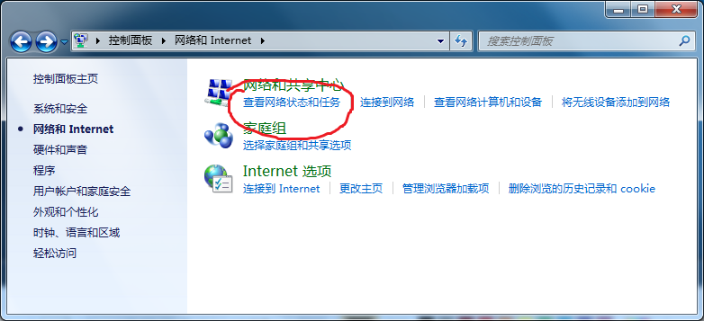

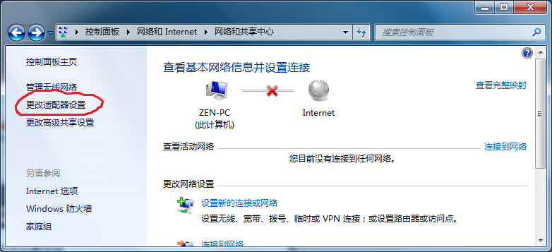

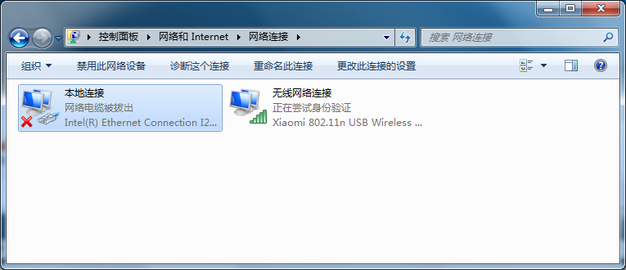

# 连接确认

确认电脑已经连接到HH70，可以查看任务栏右下角的网络图标。也可以在上面的 “网络连接”界面确认。还有，在cmd中输入ipconfig，看默认网关，连到HH70网关会是192.168.1.1。



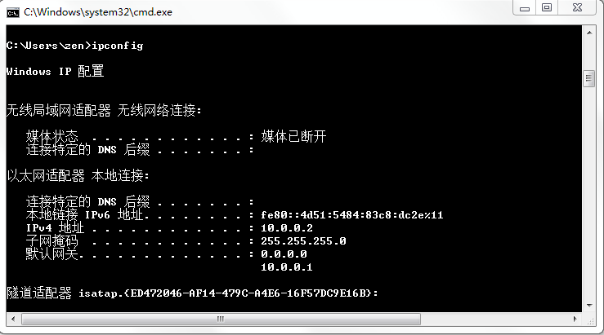

# 打开telnet

Windows 7系统：

**Windows徽标** （任务栏左下角） -> **控制面板** -> **程序** -> **打开或关闭Windows功能** （右边的 **程序和功能**下面） -> 勾选 **Telnet 客户端**

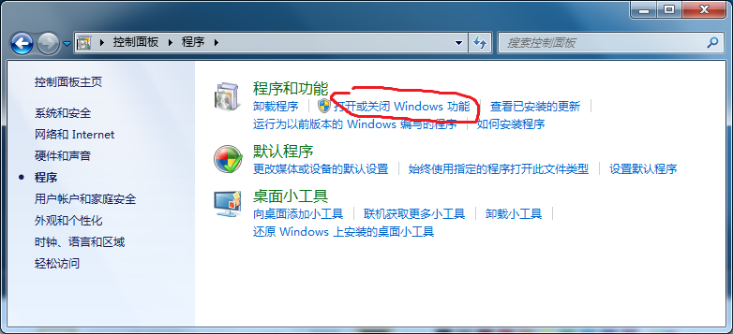

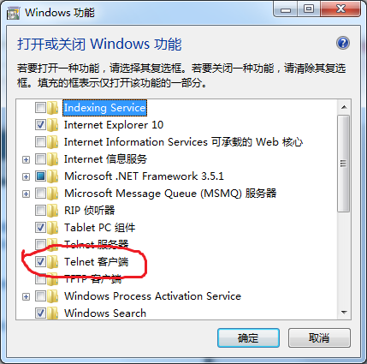

# 打开设备管理器

**Windows徽标** （任务栏左下角） -> **控制面板** -> **硬件和声音** -> 点击 **设备管理器** （右边的 **设备和打印机** 下面）

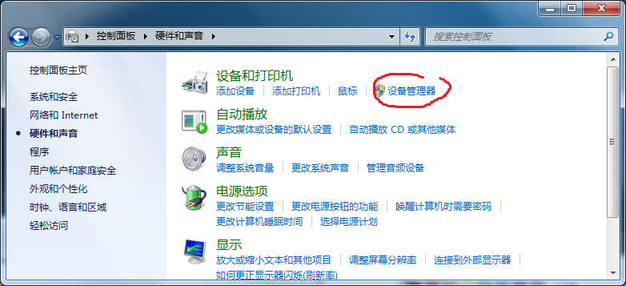

# 打开Cmd

按 **Window徽标键 + R**， 在“打开”后面的编辑框中**输入cmd，并回车**。或者点击任务栏左下角**Windows徽标，**在 **搜索程序和文件** 的编辑框中**输入cmd，并回车。**

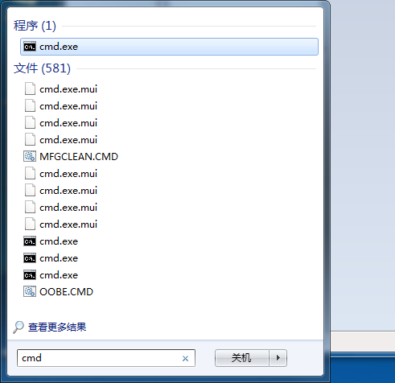

# telnet 登入HH70

在cmd中输入 **telnet 192.168.1.1**  (以回车结束)登入HH70

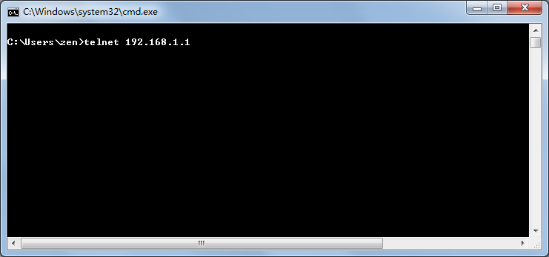

# 切换出USB COM 端口

登入后，提示符变为root@OpenWrt:/#_，再输入 **usb_switch_to PC** (以回车结束),

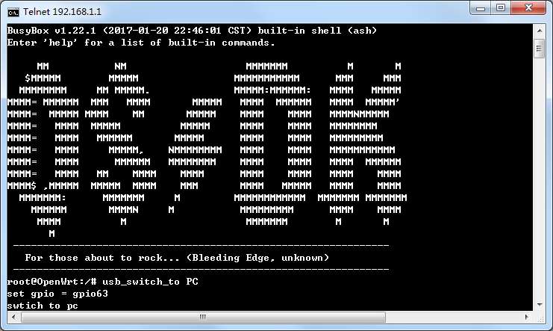

# 修改COM 端口号

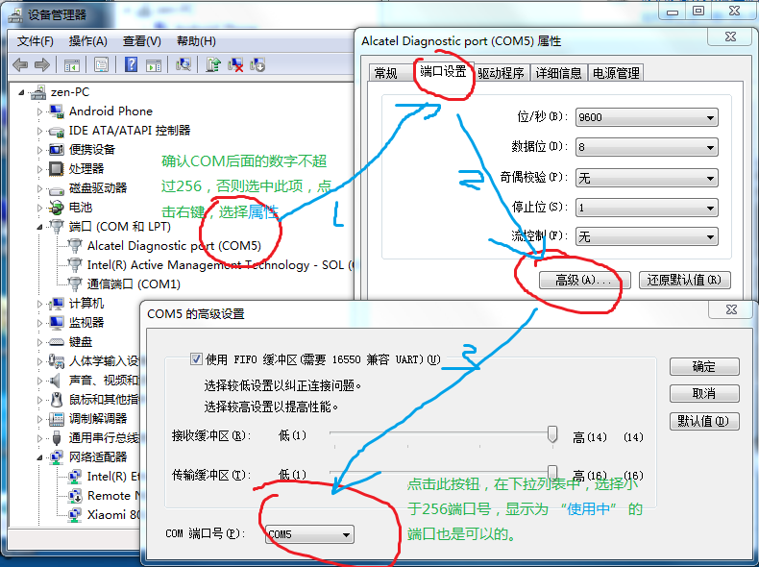

# 恢复USB状态

类似第8步，在cmd窗口中输入命令 **usb_switch_to IPQ** (以回车结束)， 把USB 切换到HH70 主控。

这一步一定要做，否则MMI测试工具会连接不上HH70，因为这时USB里有个RNDIS设备，这其实也是一个网卡。